レスポンシブWebデザイン（RWD）についてno.02 2017.12.28

①YouTube動画レスポンシブ対応
②スマホ画面での見やすさの対応 (パソコン：複数項目表示とスマホ：1行表示)
～p,spanの使い方
➂「続きを読む」機能

① YouTube動画レスポンシブ対応（定番のやり方あり）
（http://www.shoai.ne.jp/hirakata-s/hirakatasouth/s170715/s17071502.html ）

【css】
ブラウザのサイズに合わせて縦横の比率を保ったままYoutube動画のサイズも伸縮する。
<style type="text/css">
<!--
.youtube1{
position: relative;
width: 100%;
Iframeはdiv要素を基準にレイアウト
されて、ビデオがスクリーンサイズに
応じて伸縮する。
padding-top: 56.25%;
}
.youtube1 iframe{
position: absolute;
幅の56.25%を高さに設定する理由は、HD動画（16:9）の場合に100 / 16 * 9 = 56.25%となる。
top: 0;
right: 0;
width: 100% !important;
height: 100% !important;
iframeの widthとheight属性を入れていてもCSSのほうが優先されるように、!importantを入れる
}
/* 480px以上の画面 */
@media screen and (min-width: 480px) {
.youtube1{
position: relative;
width: 560px;
padding-top: 56.25%;
}
}
-->
</style>

【html】
<table>
<tr>
<td colspan="2">
<div class="youtube1">
<iframe width="560" height="315"
src=https://www.youtube.com/embed/TFpnS-dXTcM?rel=0
&autoplay=1 title="角田勝義さんの「相撲甚句」"></iframe>
</div>
</td>
</tr>

② スマホ画面での見やすさの対応
(パソコン複数項目表示とスマホ1行表示のp,spanの使い方)
（http://www.shoai.ne.jp/hirakata-s/hirakatasouth/s170715/s170715.html ）

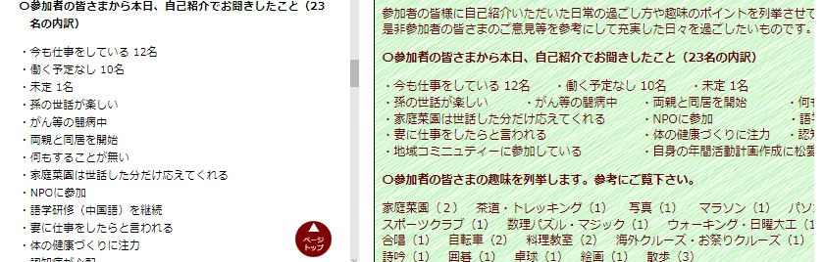

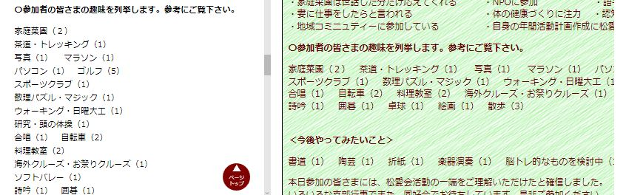

【html】

<p class="ind"><b>〇参加者の皆さまから本日、自己紹介でお聞きしたこと（23名の内訳）</b>
</p>
<p class="p1em">・今も仕事をしている 12名
<span class="bl">・働く予定なし 10名</span>
<span class="bl">・未定 1名</span>
</p>
<p class="p1em">・孫の世話が楽しい
<span class="bl">・がん等の闘病中</span>
<span class="bl">・両親と同居を開始 </span>
<span class="bl">・何もすることが無い</span>
</p>
<p class="p1em">・家庭菜園は世話した分だけ応えてくれる
<span class="bl">・NPOに参加 </span>
<span class="bl">・語学研修（中国語）を継続</span>
</p>
<p class="p1em">・妻に仕事をしたらと言われる
<span class="bl">・体の健康づくりに注力 </span>
<span class="bl">・認知症が心配</span>
</p>

<p class="p1em">・地域コミニュティーに参加している
<span class="bl">・自身の年間活動計画作成に松愛会の活動を参考にしたい</span>
</p>

<p class="ind"><b>〇参加者の皆さまの趣味を列挙します。参考にご覧下さい。</b>
</p>
<p class="p00">家庭菜園（２）
<span class="bl">茶道・トレッキング（1） </span>
<span class="bl">写真（1） マラソン（1） </span>
<span class="bl">パソコン（1） ゴルフ（5）</span>
</p>
<p class="p00">スポーツクラブ（1）
<span class="bl">数理パズル・マジック（1）</span>
<span class="bl">ウォーキング・日曜大工（1） </span>
<span class="bl">研究・頭の体操（1）</span>
</p>
<p class="p00">合唱（1） 自転車（2）
<span class="bl">料理教室（2） </span>
<span class="bl">海外クルーズ・お祭りクルーズ（1） </span>
<span class="bl">ソフトバレー（1）</span>
</p>
<p class="p00">詩吟（1） 囲碁（1）
<span class="bl">卓球（1） 絵画（1） </span>
<span class="bl">散歩（3）</span>
</p>
<p class="ind"><b>＜今後やってみたいこと＞</b></p>
<p class="ind">書道（1） 陶芸（1）
<span class="bl">折紙（1） 楽器演奏（1） </span>
<span class="bl">脳トレ的なものを検討中（1）</span>
</p>

【css】
span.bl{
display: block;
}
/* 768px以上の条件に合ったときだけ、適用されるcss */
@media screen and (min-width: 768px) {
span.bl{
display: inline;
}
}

➂「続きを読む」機能をスマホ画面だけに入れる

http://www.shoai.ne.jp/pre/pre-hirakata-s/hirakatasouth/s170913/s170913.html

<link href="../../jquery/readmore.css" rel="stylesheet">
<script src="../../jquery/jquery-3.1.1.min.js"></script>
<script src="../../jquery/readmore.js"></script>

【html】
<!-- ▼(1)最初から表示する文章▼ -->
<div class="report col">
<p>引続き、枚方南支部会員でもある中村俊夫さんから、私の趣味のお話を頂きました。<br>
事前にA5サイズで16ページにも亘る冊子を本日のために自ら製作し参加者に配布されました。<p>

<!-- ▼(2)「続きを読む」ボタン (※先よりもシンプル)▼ -->
<p class="readmore-button-box"><a href="#readmore2" onclick="return showMore(this);">続きを読む</a></p>

<!-- ▼(3)最初は隠しておく文章▼ -->
<div id="readmore2" class="readmore-area left">
<p>ポイントは、82歳を迎えてからでも、ハワイアンバンドのスチールギター演奏、ウクレレ演奏、三味線演奏、社交ダンス、マジック、ポップ アップ ペーパー
クラフト、折り紙、ジャズ（ライブ）等の観劇、旅行、パソコン、カラオケ等に魅せられたお話をお聞かせ頂きました。とにかく多彩と言う言葉では語りつくせない中村さんです。<br>
本日は、テーブルマジックを披露して頂きました。カードマジック、レコード盤の色を変えるマジック、筒の中の瓶とグラスが瞬間移動するマジックで参加者は魅了されました。</p>
</div> <!--class="readmore-area left-->

以上

